**Извещение о начале выполнения комплексных кадастровых работ**

|  |  |  |  |  |  |  |  |  |  |  |  |  |  |
| --- | --- | --- | --- | --- | --- | --- | --- | --- | --- | --- | --- | --- | --- |
| 1. В период с | « | 01 | » | января |  | 2025 | г. по « | 31 | » | декабря |  | 2025 | г. в отношении |

объектов недвижимости, расположенных на территории следующих кадастровых кварталов:

|  |  |
| --- | --- |
| 45:08:031203 | Российская Федерация, Курганская область, Кетовский муниципальный округ, СТ «КГСХА №1» |
| 45:08:031204 | Российская Федерация, Курганская область, Кетовский муниципальный округ, СТ «КГСХА №3» |
| 45:08:011401 | Российская Федерация, Курганская область, Кетовский муниципальный округ, СТ «Дружба» ПМК-4 |
| 45:08:011901 | Российская Федерация, Курганская область, Кетовский муниципальный округ, СНТ «Икчанка» |
| 45:08:011902 | Российская Федерация, Курганская область, Кетовский муниципальный округ, КС «Рябинушка» |
| 45:08:010401 | Российская Федерация, Курганская область, Кетовский муниципальный округ, с. Иковка |
| 45:08:011201 | Российская Федерация, Курганская область, Кетовский муниципальный округ, с. Введенское |
| 45:08:012401 | Российская Федерация, Курганская область, Кетовский муниципальный округ, с. Введенское |
| 45:08:012402 | Российская Федерация, Курганская область, Кетовский муниципальный округ, с. Введенское |
| 45:08:012403 | Российская Федерация, Курганская область, Кетовский муниципальный округ, с. Введенское |
| 45:08:012404 | Российская Федерация, Курганская область, Кетовский муниципальный округ, с. Введенское |
| 45:08:012405 | Российская Федерация, Курганская область, Кетовский муниципальный округ, с. Введенское |

будут выполняться комплексные кадастровые работы в соответствии с Соглашением   
о предоставлении из федерального бюджета субсидий, в том числе грантов в форме субсидий, юридическим лицам, индивидуальным предпринимателям, а также физическим лицам   
от 30.01.2025 № 321-20-2025-002, заключенным

со стороны заказчика: Управление Росреестра по Курганской области

почтовый адрес: 640020, г. Курган, ул. Куйбышева, д. 28

адрес электронной почты: 45_upr@rosreestr.ru,

номер контактного телефона: +7 (352-2) 41-95-41

со стороны исполнителя: филиал ППК «Роскадастр» по Курганской области

почтовый адрес филиала: 640002, г. Курган, ул. Ленина, д. 40

номер контактного телефона: 8 (352-2) 42-70-01

адрес электронной почты: filial@45.kadastr.ru

номер контактного телефона: 8 (352-2) 42-70-01 (доп. 2055)

|  |  |  |  |  |  |  |
| --- | --- | --- | --- | --- | --- | --- |
| ФИО  кадастрового инженера | Наименование саморегулируемой организации кадастровых инженеров | Уникальный регистрационный номер члена саморегулируемой организации кадастровых инженеров в реестре членов саморегулируемой организации кадастровых инженеров | Дата внесения сведений о физическом лице в реестр членов саморегулируемой  организации кадастровых инженеров | Почтовый адрес | Адрес электронной почты | Номер контактного телефона |
| Демиденко Алексей Викторович | А СРО «Кадастровые инженеры» | 9437 | 08.09.2017 | 640002, г. Курган, ул. Ленина, д. 40 | DemidenkoA@45.kadastr.ru | 8 (352-2) 42-70-01  (доп. 2015) |

2. Правообладатели объектов недвижимости, которые считаются в соответствии с частью 4 статьи 69 Федерального закона от 13 июля 2015 года № 218-ФЗ «О государственной регистрации недвижимости» ранее учтенными или сведения о которых в соответствии с частью 9 статьи 69 Федерального закона от 13 июля 2015 года № 218-ФЗ «О государственной регистрации недвижимости» могут быть внесены в Единый государственный реестр недвижимости как о ранее учтенных в случае отсутствия в Едином государственном реестре недвижимости сведений о таких объектах недвижимости, вправе предоставить указанному   
в пункте 1 извещения о начале выполнения комплексных кадастровых работ кадастровому инженеру – исполнителю комплексных кадастровых работ (филиал ППК «Роскадастр» по Курганской области по адресу: 640002, г. Курган, ул. Ленина, д. 40) имеющиеся у них материалы и документы в отношении таких объектов недвижимости, а также заверенные в порядке, установленном частями 1 и 9 статьи 21 Федерального закона от 13 июля 2015 года   
№ 218-ФЗ «О государственной регистрации недвижимости», копии документов, устанавливающих или подтверждающих права на указанные объекты недвижимости.

3. Правообладатели объектов недвижимости – земельных участков, зданий, сооружений, объектов незавершенного строительства в течение тридцати рабочих дней со дня опубликования извещения о начале выполнения комплексных кадастровых работ (опубликовано, размещено на официальном сайте филиал ППК «Роскадастр» по Курганской области: в сети «Интернет» по адресу: https://kadastr.ru/) вправе предоставить кадастровому инженеру – исполнителю комплексных кадастровых работ, указанному в пункте 1 извещения о начале выполнения комплексных кадастровых работ, по указанному в пункте 2 извещения о начале выполнения комплексных кадастровых работ адресу сведения об адресе электронной почты и (или) почтовом адресе, по которым осуществляется связь с лицом, чье право на объект недвижимости зарегистрировано, а также лицом, в пользу которого зарегистрировано ограничение права и обременение объекта недвижимости (далее – контактный адрес правообладателя), для внесения в Единый государственный реестр недвижимости сведений о контактном адресе правообладателя и последующего надлежащего уведомления таких лиц о завершении подготовки проекта карты-плана территории по результатам комплексных кадастровых работ и о проведении заседания согласительной комиссии по вопросу согласования местоположения границ земельных участков.

4. Правообладатели объектов недвижимости, расположенных на территории комплексных кадастровых работ, не вправе препятствовать выполнению комплексных кадастровых работ   
и обязаны обеспечить доступ к указанным объектам недвижимости исполнителю комплексных кадастровых работ в установленное графиком время.

5. График выполнения комплексных кадастровых работ:

|  |  |  |  |
| --- | --- | --- | --- |
| № п/п | Место выполнения комплексных кадастровых работ | | Время выполнения комплексных  кадастровых работ |
| 1 | 45:08:031203 | Российская Федерация, Курганская область, Кетовский муниципальный округ, СТ  «КГСХА №1» | В будние дни с 31.01.2025 по  31.12.2025  в период с 8-00 до 17-  00. |
| 2 | 45:08:031204 | Российская Федерация, Курганская область, Кетовский муниципальный округ, СТ  «КГСХА №3» |
| 3 | 45:08:011401 | Российская Федерация, Курганская область, Кетовский муниципальный округ, СТ  «Дружба» ПМК-4 |
| 4 | 45:08:011901 | Российская Федерация, Курганская область, Кетовский муниципальный округ, СНТ  «Икчанка» |
| 5 | 45:08:011902 | Российская Федерация, Курганская область, Кетовский муниципальный округ, КС  «Рябинушка» |
| 6 | 45:08:010401 | Российская Федерация, Курганская область, Кетовский муниципальный округ, с. Иковка |
| 7 | 45:08:011201 | Российская Федерация, Курганская область, Кетовский муниципальный округ, с.  Введенское |
| 8 | 45:08:012401 | Российская Федерация, Курганская область, Кетовский муниципальный округ, с.  Введенское |
| 9 | 45:08:012402 | Российская Федерация, Курганская область, Кетовский муниципальный округ, с.  Введенское |
| 10 | 45:08:012403 | Российская Федерация, Курганская область, Кетовский муниципальный округ, с.  Введенское |
| 11 | 45:08:012404 | Российская Федерация, Курганская область, Кетовский муниципальный округ, с.  Введенское |
| 12 | 45:08:012405 | Российская Федерация, Курганская область, Кетовский муниципальный округ, с.  Введенское |

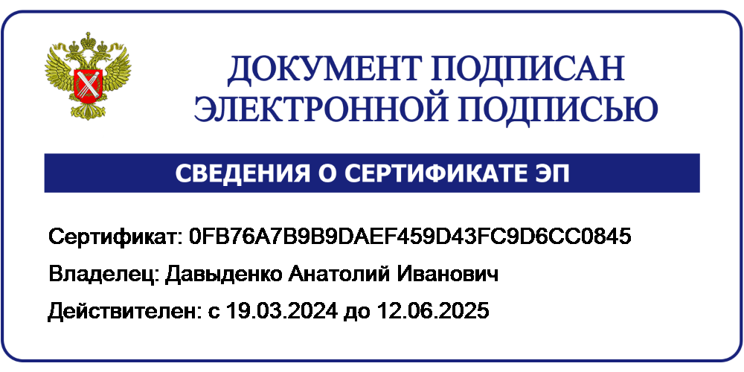Директор

филиала ППК «Роскадастр»

по Курганской области А.И. Давыденко